Федеральное государственное бюджетное образовательное учреждение высшего образования «Красноярский государственный медицинский университет им. проф. ВО. Войно -Ясенецкого» Министерства здравоохранения Российской Федерации
Фармацевтический колледж

ДНЕВНИК
ПРОХОЖДЕНИЯ ПРАКТИЧЕСКОЙ
ПОДГОТОВКИ ОБУЧАЮЩИХСЯ
по специальности Сестринское дело

студента(ки) 4 курса 410-9 группы специальности 34.02.01 Сестринское дело очной формы обучения
Ф.И.О Барым Алина Тирумбаевна

Место прохождения: Поликлиника №4, КГАУЗ "КМБ №5" ул. 26 Бакинских Комиссаров, 46
с «12» ноября 2020 г. по «09» декабря 2020 г.

Руководители практики:

Общий руководитель: Дейхин Сергей Геннадиевич

Непосредственный руководитель: Арсентьева Светлана Вячеславовна

Методический руководитель: Бодров Юрий Иванович

Красноярск
2020

Цель практической подготовки обучающихся: оказание медицинской помощи в условиях борьбы с распространением новой коронавирусной инфекции COVID-2019 в колл-центрах, регистратурах медицинских организаций.

Возможные виды деятельности обучающихся в ходе практической подготовки обучающихся:
• Проведение профилактических и разъяснительных мероприятий среди населения по вопросам, связанным с новой коронавирусной инфекцией COVID- 19;
• Участие в подготовке информационных сообщений по вопросам, связанным с новой коронавирусной инфекцией COVlD-19;
• Дистанционная консультативная поддержка населения по вопросам организации медицинской помощи при подозрении на новую коронавирусную инфекцию COVID-19, в том числе консультирование лиц, в отношении которых в соответствии с законодательством Российской Федерации в области обеспечения санитарно-эпидемиологического благополучия населения приняты меры по изоляции;
• Обработка статистической и иной информации, связанным с новой коронавирусной инфекцией COVID- 19;
• Взаимодействие с социальными службами по вопросам социального обслуживания лиц, нуждающихся в социальной помощи, доставка продуктов питания, лекарственных препаратов. Средств первой необходимости;
• Дистанционное участие в выявлении лиц, контактировавших с лицами, в отношении которых имеются подозрения на новую коронавирусную инфекцию COVID-19 или подтверждены случаи заболевания новой коронавирусной инфекцией COVID19;
• Иные виды профессиональной деятельности.

Дата | Содержание работы | Оценка | Подпись
- Инструктаж по технике безопасности
- Форма одежды:
- Требования безопасности во время работы:

Результаты теста по COVID — 19
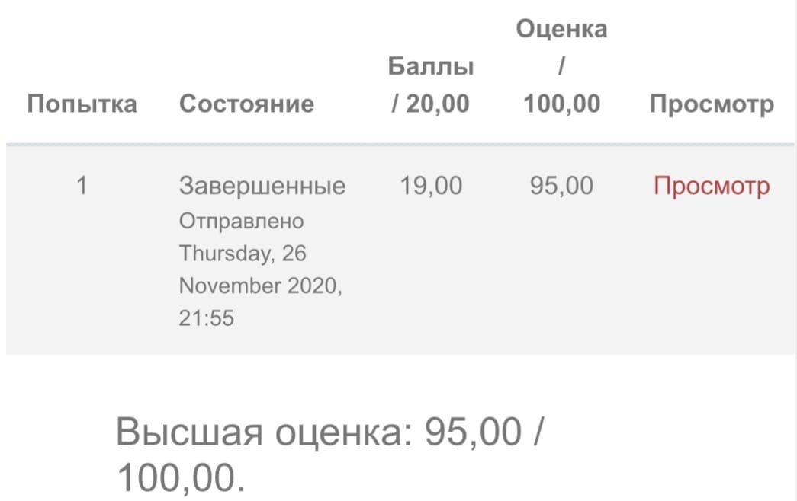

Наша практика проходила в соответствии с приказом «Об организации учебной производственной практики по специальности 34.02.01 Сестринское дело». В соответствии с письмом Министерства здравоохранения Российской Федерации от 02.11.2020 г. №16/2М/216645 «Об особенностях реализации образовательных программ среднего и высшего медицинского образования в условиях борьбы с распространением новой коронавирусной инфекции COVID-19», в связи с ростом заболеваемости новой коронавирусной инфекции COVID-19 и ухудшающей санитарно-эпидемиологической обстановки, требованиями ФГОС СПО по специальности 34.02.01 Сестринское дело, графиком учебного процесса на 2020-2021 уч.г., утвержденным приказом руководителя от 09.11.2020 г.

Что такое коронавирус?
Коронавирус — это большое семейство РНК-содержащих вирусов, способных инфицировать как животных (их естественных хозяев), так и человека.
По результатам серологического и филогенетического анализа коронавирусы разделяются на четыре рода: Alphacoronavirus, Betacoronavirus, Gammacoronavirus и Deltacoronavirus. У людей коронавирусы могут вызвать целый ряд заболеваний — от легких форм острой респираторной инфекции (ОРВИ) до тяжелого острого респираторного синдрома (ТОРС или SARS).
В настоящее время среди населения циркулируют четыре сезонных коронавируса (HCoV-229E, -ОС4З, -NL63 и - HkUl), которые круглогодично присутствуют в структуре ОРВИ, и, как правило, вызывают поражение верхних дыхательных путей легкой и средней степени тяжести, а также два высокопатогенных коронавируса вирус ближневосточного респираторного синдрома (MERS) и новой коронавирусной инфекции COVID-19.

2.Пути передачи коронавируса:
• Воздушно-капельный — ведущий путь передачи SARS-CoV-2, который реализуется при кашле, чихании и разговоре на близком (менее 2 метров) расстоянии.
• Воздушно-пылевой
• Контактный путь — реализуется во время рукопожатий и других видах непосредственного контакта с инфицированным человеком, а также через пищевые продукты, поверхности и предметы, контаминированные вирусом.

3.Меры профилактики коронавируса:
Специфическая:
• 11.08.2020 г. зарегистрирована комбинированная векторная вакцина («Гам-КОВИД-Вак»)
13.10.2020 г. зарегистрирована вакцина на основе пептидных антигенов («ЭпиВакКорона»).
Неспецифическая: направлена на:
Источник инфекции:
• Ранняя диагностика и активное выявление инфицированных, в том числе с бессимптомными формами;
• Изоляция больных и лиц с подозрением на заболевание;
• Назначение этиотропной терапии.
- Механизм передачи:
Соблюдение режима самоизоляции;
Соблюдение правил личной гигиены (мыть руки с мылом, использовать одноразовые салфетки при чихании и кашле, прикасаться к лицу только чистыми салфетками или вымытыми руками);
Использование одноразовых медицинских масок, которые должны сменяться каждые 2 ч.;
Использование СИЗ для медработников;
Проведение дезинфекционных мероприятий;
Обеззараживание и уничтожение медицинских отходов класса
Транспортировка больных специальным транспортом.
Восприимчивый контингент:
• Элиминационная терапия, представляющая собой орошение слизистой оболочки полости носа изотоническим раствором хлорида натрия, обеспечивает снижение числа как вирусных, так бактериальных возбудителей инфекционных заболеваний;
• Использование лекарственных средств для местного применения, обладающих барьерными функциями;
Своевременное обращение пациента в медицинские организации в случае появления симптомов ОРИ является одним из ключевых факторов профилактики осложнений и распространения инфекции.

Во время практики я опрашивала людей с положительным результатом на новую коронавирусную инфекцию COVlD-19, устанавливали круг контактных лиц и формировали разработочные таблицы. За этот день я обзвонила 35 человек: все из них находятся на амбулаторном лечении. При формировании разработочных таблиц я вносила следующие данные о пациенте с положительным результатом на новую коронавирусную инфекцию COVlD-19:
1.Эпидемиологию (с чем связывает заболевание, от кого или где мог заразиться):
-Контакт по месту работы
-Контакт по месту жительства
-Контакт по месту учебы
-Контакт по месту лечения в стационаре
-Контакт в общественном транспорте
-Контакт по месту приобретения продуктов
-Контакт с заболевшим
-Контакт по месту отдыха и т.д.
2.Место работы и должность, социальный статус.
З Дату заболевания.
- Симптоматику.
- Дату обращения в поликлинику.
6.Дату взятия мазка на новую коронавирусную инфекцию COVID- 19.
7.Если человек госпитализирован: дату госпитализации, место госпитализации, предварительный диагноз при госпитализации, диагноз при поступлении в стационар, степень тяжести заболевания. 8. По какой причине сдавал мазок на новую коронавирусную инфекцию COVID-19.
Также после перевода на другое место практики проводила термометрию, заполняла прививочные журналы, наблюдала за манипуляциями, работала в медицинской информационной системе QMS,

Лист учета времени волонтера

Ф.И. О Барым Алина Тирумбаевна

Возраст 18

Место учебы КрасГМУ Фармацевтический колледж

№ п/п | Дата | Наименование работы | Время работы | Замечания | Подпись руководителя

Подпись непосредственного
руководителя: ______________________________ м.п

ОТЧЕТ О ПРОХОЖДЕНИИ ПРАКТИЧЕСКОЙ ПОДГОТОВКИ
Место прохождение практики: Поликлиника №4, КГАУЗ "КМБ №5" ул. 26 Бакинских Комиссаров, 46

В ходе прохождения производственной практики я отработала навык общения с пациентом (человеком, заболевшим коронавирусной инфекцией). При этом я научилась быстро предотвращать конфликтные ситуации при общении путем вежливых и успокаивающих слов. Не все люди, заболевшие коронавирусной инфекцией, идут на контакт с работником «Центра гигиены и эпидемиологии». Многие не хотят давать информацию про себя и своих близких, боятся того, что их могут обмануть. Бывают такие люди, которые пытаются спросить: «А что нам делать дальше?», мы на такой вопрос всегда отвечали: «Что нужно вызвать врача на дом, так как Вы являетесь опасным для окружающих, и Вам нельзя выходить из дома. Врач назначит вам необходимое лечение». Я научилась работать в медицинской системе QMS, научилась работать с медицинской документацией, овладела навыком термометрии.

Подпись руководителей

Общий руководитель_________________________________________ Ф. И. О

Непосредственный руководитель_______________________________ Ф.И.О

Методический руководитель___________________________________ Ф. И.О

м.п

